Фото объектов
Аукцион с открытой формой подачи предложений о цене.
24.11.2017г.
№ Лота | Наименование объекта | Начальная цена аукциона, руб. | Шаг аукциона, руб. | Сумма задатка, руб.
1 | Автомобиль Lada-211440, гос. номер: У 239 МА 174, 2011 года выпуска Челябинская область, г. Златоуст, ул. Таганайская, д.1 | 80 000 | 4 000 | 16 000
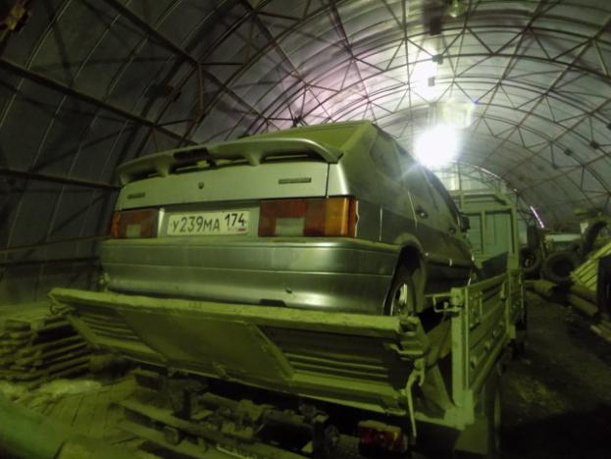

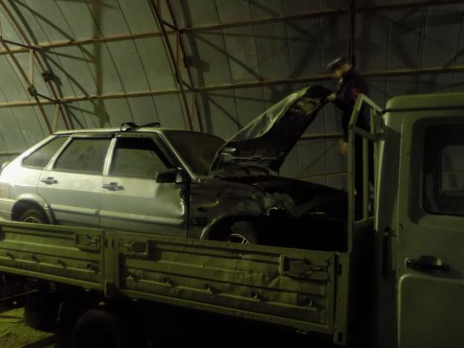
2 | Нежилое здание - гараж, назначение: нежилое, общей площадью 26,9 кв.м., инвентарный номер:75:412:002:000080670, литер: А, этажность: 1. Кадастровый (или условный) номер: 74-74-25/091/2008-363, расположенное по адресу: Россия, Челябинская область, г. Златоуст, с. Куваши, ул. Октябрьская, д.22-а | 45 000 | 2 250 | 9 000
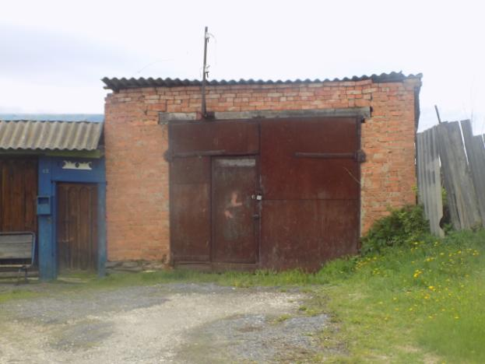
3 | Нежилое помещение, назначение: нежилое помещение, общей площадью 26,1 кв.м., этаж: цокольный. Кадастровый номер: 74:25:0303105:2467, расположенное по адресу: Челябинская область, г. Златоуст, Северо-Запад, 2 квартал, дом 11 | 220 000 | 11 000 | 44 000
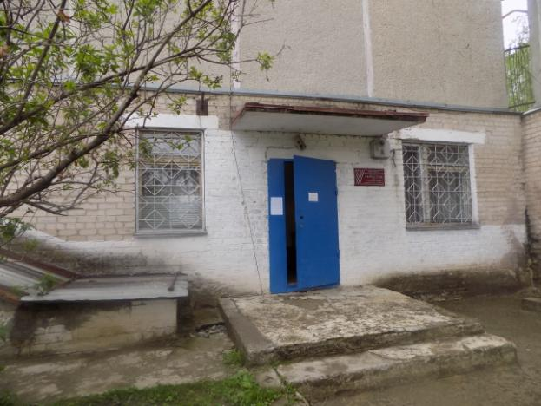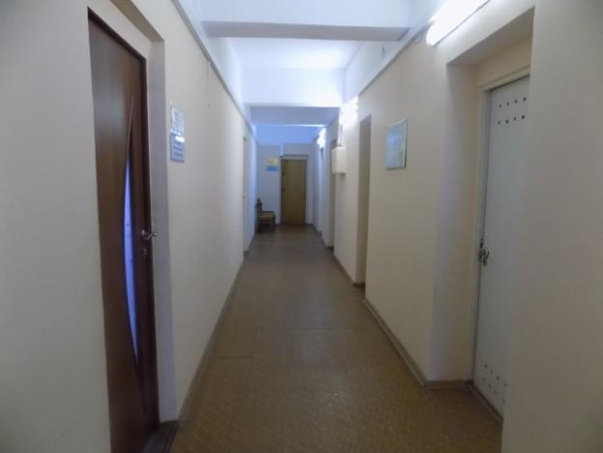
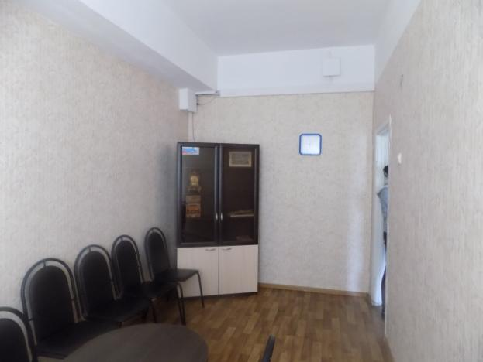
4 | Нежилое помещение 4 - торговое, общей площадью 470,5 кв.м. Кадастровый (или условный) номер: 74-74-25/082/2006-344, расположенное по адресу: Россия, Челябинская область, г. Златоуст, ул. им. М.И. Калинина, д. 2 | 2 690 000 | 134 500 | 538 000

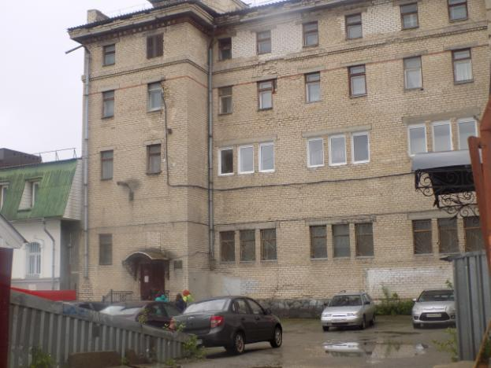
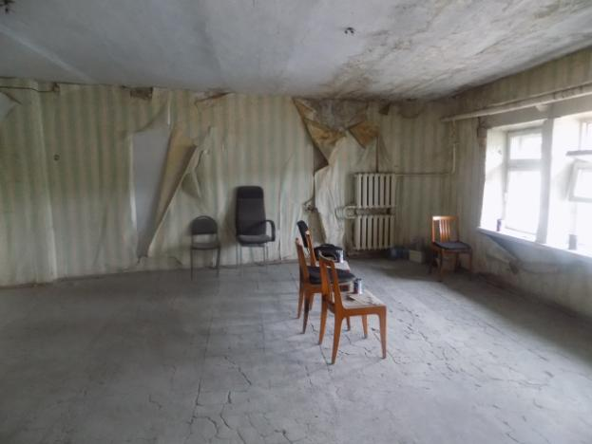
5 | Нежилое помещение – 4, назначение: нежилое, общей площадью 19,9 кв.м., этаж: цокольный. Кадастровый (или условный) номер: 74-74-25/108/2010-396, расположенное по адресу: Россия,  Челябинская область, г. Златоуст, ул. им. И.Н. Бушуева, д. 5 | 130 000 | 6 500 | 26 000
6 | Нежилое помещение – II, офис, назначение: офис, общей площадью 52,2 кв.м., этаж: цокольный этаж. Кадастровый (или условный) номер: 74-74-25/027/2009-367, расположенное по адресу: Россия, Челябинская область, г. Златоуст, ул. им. И.Н. Бушуева, д. 5 | 340 000 | 17 000 | 68 000
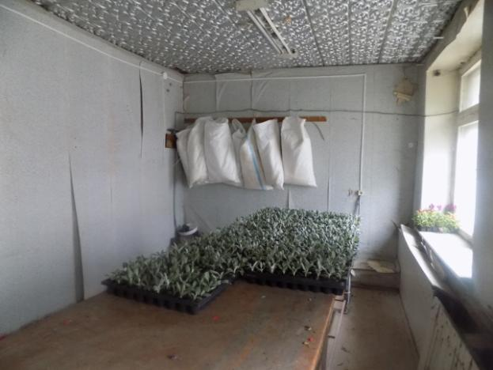
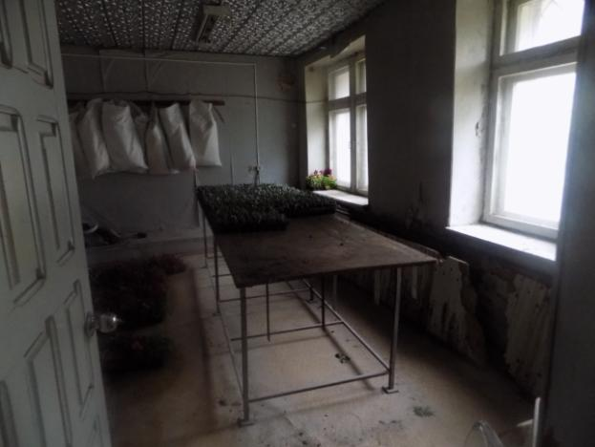
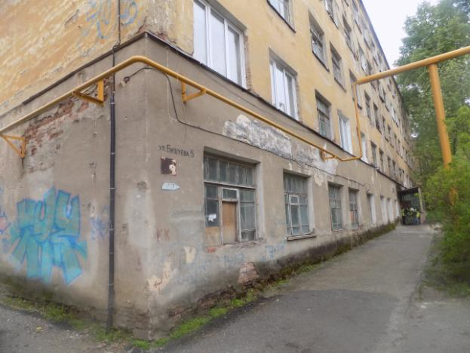

7 | Нежилое помещение 3, назначение: нежилое, общей площадью 114,6 кв.м., этаж: 2. Кадастровый (или условный) номер: 74-74-25/123/2010-190, расположенное по адресу: Россия, Челябинская область, г. Златоуст, ул. 1-я Нижне-Заводская, д.81 | 800 000 | 40 000 | 160 000
8 | Помещение, назначение: нежилое, общей площадью 47,5 кв.м., этаж: 2. Кадастровый номер: 74:25:0303106:422, расположенное по адресу: Россия, Челябинская область, г. Златоуст, ул. 1-я Нижне-Заводская, д.81 | 335 000 | 16 750 | 67 000
9 | Помещение, назначение: нежилое, общей площадью 46,5 кв.м., этаж: 2. Кадастровый номер: 74:25:0303106:421, расположенное по адресу: Россия, Челябинская область, г. Златоуст, ул. 1-я Нижне-Заводская, д.81 | 330 000 | 16 500 | 66 000
10 | Помещение, назначение: нежилое, общей площадью 159,3 кв.м., этаж: подвал. Кадастровый номер: 74:25:0303106:423, расположенное по адресу: Россия, Челябинская область, г. Златоуст, ул. 1-я Нижне-Заводская, д.81 | 830 000 | 41 500 | 166 000
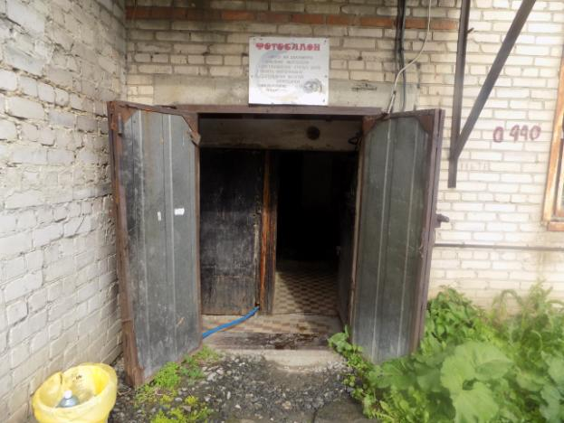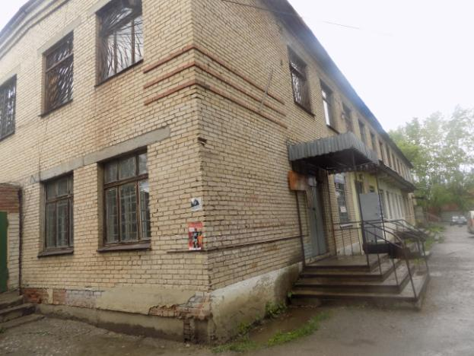

11 | Помещение, назначение: нежилое, общей площадью 370,6 кв.м., этаж: 1. Кадастровый номер: 74:25:0303203:639, расположенное по адресу: Россия, Челябинская область, г.Златоуст, ул.им. Карла Маркса, д.35, б/н | 2 570 000 | 128 500 | 514 000
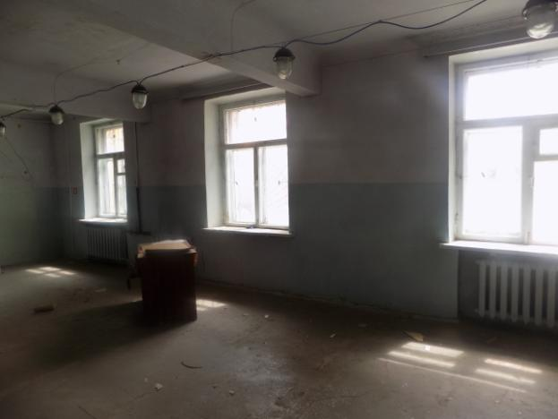
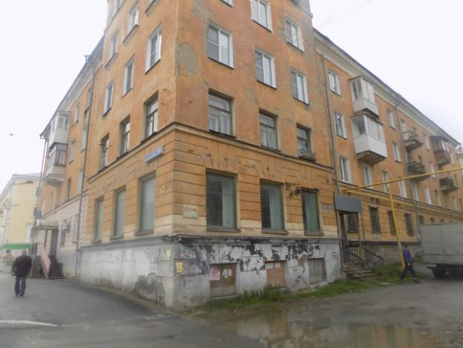

12 | Нежилое помещение, назначение: нежилое помещение, общей площадью 165,7 кв.м., этаж: 2. Кадастровый номер: 74:25:0308707:788, расположенное по адресу: Челябинская область, г. Златоуст, ул.им. Н.П. Полетаева, д. 1 , пом 11 | 1 230 000 | 61 500 | 246 000
13 | Нежилое помещение, назначение: нежилое помещение, общей площадью 121 кв.м., этаж: 3. Кадастровый номер: 74:25:0308707:791, расположенное по адресу: Челябинская область, г. Златоуст, ул.им. Н.П. Полетаева, д. 1 , пом 12 | 900 000 | 45 000 | 180 000
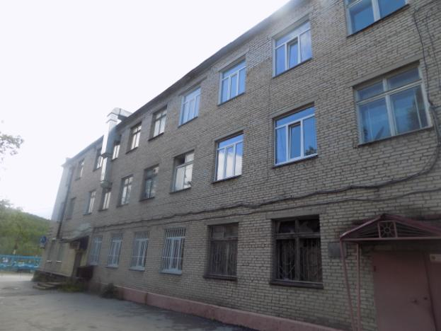

14 | Нежилое помещение № 3, назначение: нежилое, общей площадью 92,7 кв.м., этаж: цокольный. Кадастровый (или условный) номер: 74:25:0308408:184, расположенное по адресу: Россия, Челябинская область, г. Златоуст, ул.50-летия Октября, д. 11 | 440 000 | 22 000 | 88 000
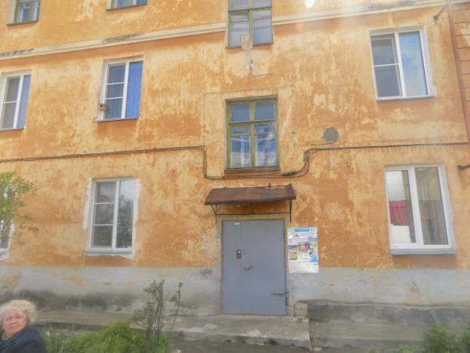
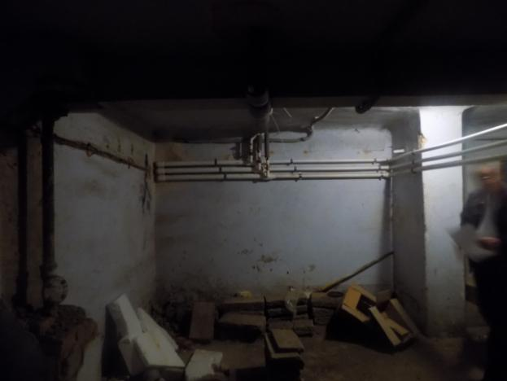

15 | Нежилое помещение, назначение: нежилое, общей площадью 18,3 кв.м., номера на поэтажном плане: 8, этаж: 1. Кадастровый (или условный) номер: 74-74-25/022/2009-316, расположенное по адресу: Россия, Челябинская область, г. Златоуст, пр. Мира, д.20 | 150 000 | 7 500 | 30 000
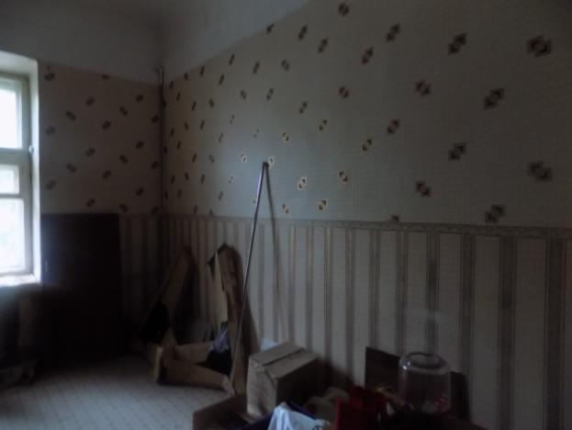
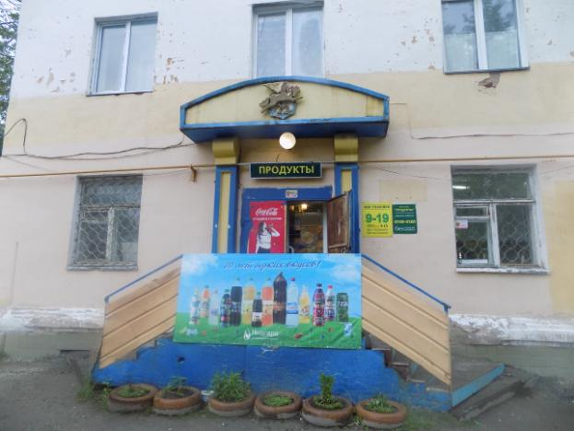
16 | Нежилое помещение - военно-патриотический клуб (подвальное помещение), назначение: нежилое, общей площадью 346 кв.м., номер на поэтажном плане: 3, этаж: цокольный. Кадастровый (или условный) номер: 74-74/25/162/2010-313, расположенное по адресу: Россия, Челябинская область, г. Златоуст, ул. им. И.И.Шишкина, д.17 | 1 990 000 | 99 500 | 398 000
